第八章 政府会计基础
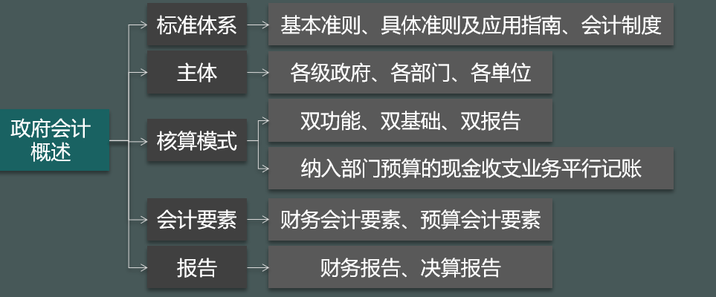
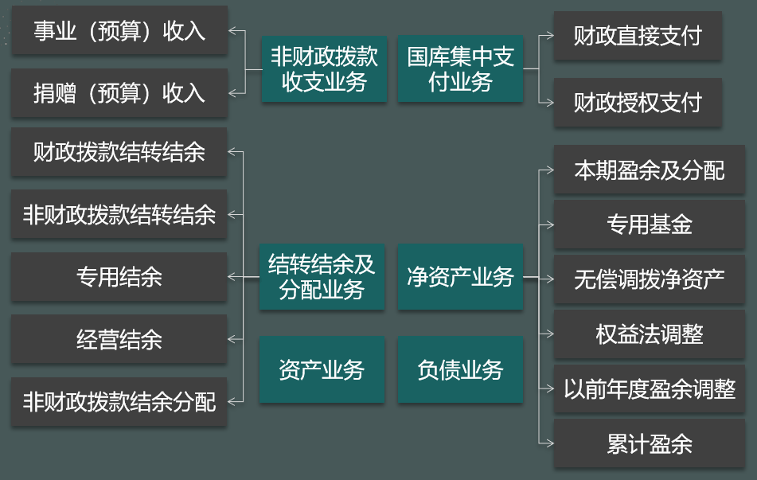
知识点一：政府会计概述
【例题▪多选题】我国政府会计标准体系包括（）。
A.政府会计基本准则
B.政府会计具体准则及与应用指南
C.政府会计基本指引
D.政府会计制度
【答案】ABD

【例题▪多选题】下列关于我国政府会计准则适用范围说法正确的是（）。
A.军队、已纳入企业财务管理体系的单位和执行《民间非营利组织会计制度》的社会团体，不适用政府会计制度
B.政府会计主体主要包括各级政府、各部门、各单位
C.各级政府是指各级政府财政部门，具体负责财政总会计的核算
D.各部门各单位是指与本级政府财政部门直接或间接发生预算拨款关系的国家机关、军队、政党组织、社会团体、事业单位和其他单位
【答案】ABCD

【例题▪多选题】政府会计核算模式包括（）。
A.双功能
B.双基础
C.双报告
D.预算会计与财务会计适度相互衔接
【答案】ABCD
【提示】政府会计核算模式
核算模式 |  | 预算会计 | 财务会计
预算会计与财务会计适度分离 | 双功能 | 预算收入、预算支出、  预算结余 | 资产、负债、净资产、  收入、费用
预算会计与财务会计适度分离 | 双基础 | 收付实现制 | 权责发生制
预算会计与财务会计适度分离 | 双报告 | 决算报告 | 财务报告
预算会计与财务会计适度相互衔接 | 对于纳入部门预算管理的现金收支业务，在采用财务会计核算的同时应当进行预算会计核算。

【例题▪多选题】下列各项中关于政府会计核算模式的表述正确的有（ ）。
A.政府会计主体应当编制决算报告和财务报告
B.政府会计由预算会计和财务会计构成
C.政府预算会计实行收付实现制，国务院另有规定的，从其规定
D.政府财务会计实行权责发生制
【答案】ABCD

【例题▪单选题】《政府会计准则—基本准则》确立了“双功能”、“双基础”、“双报告”的政府会计核算体系，其中“双报告”指的是（ ）。
A.预算报告和财务报告
B.决算报告和财务报告
C.绩效报告和预算报告
D.预算报告和决算报告
【答案】B
【解析】“双报告”指的是决算报告和财务报告。

【例题▪单选题】下列各项中，属于政府财务会计要素的是（ ）。
A.预算结余
B.预算收入
C.净资产
D.预算支出
【答案】C
【解析】政府财务会计要素包括资产、负债、净资产、收入和费用。

【例题▪判断题】执行《政府会计制度》的行政事业单位，对于纳入部门预算管理的现金收支业务，在采用财务会计核算的同时应当进行预算会计核算（）。
【答案】√

【例题▪多选题】政府资产的计量属性包括（）。
A.历史成本
B.重置成本
C.现值
D.可变现净值
【答案】ABC
【解析】政府资产的计量属性包括历史成本、重置成本、现值、公允价值和名义金额
【提示】政府会计计量属性
企业会计计量属性 | 政府资产的计量属性 | 政府负债的计量属性
历史成本 | 历史成本 | 历史成本
现值 | 现值 | 现值
公允价值 | 公允价值 | 公允价值
重置成本 | 重置成本
可变现净值 | 名义金额

【例题▪判断题】政府预算收入是指报告期内导致政府会计主体净资产增加的，含有服务潜力或经济利益的经济资源的流入。（）
【答案】×
【解析】政府收入是指报告期内导致政府会计主体净资产增加的、含有服务潜力或者经济利益的经济资源的流入，不是指政府预算收入。

【例题▪多选题】符合政府资产定义的经济资源，在同时满足（）条件时，可以确认为资产。
A.与该经济资源相关的服务潜力很可能实现
B.与该经济资源相关的经济利益很可能流入政府会计主体
C.该经济资源的成本能够可靠计量
D.该经济资源的价值能够可靠计量
【答案】ABCD
【提示】确认条件

 | 政府财务会计要素确认条件 | 企业会计要素确认条件
资产 | ①与该经济资源相关的服务潜力很可能实现或者经济利益很可能流入政府会计主体；  ②该经济资源的成本或者价值能够可靠地计量。 | ①与该资源有关的经济利益很可能流入企业；  ②该资源的成本或价值能够可靠计量。
负债 | ①履行该义务很可能导致含有服务潜力或者经济利益的经济资源流出政府会计主体；  ②该义务的金额能够可靠地计量。 | ①与该义务有关的经济利益很可能流出企业；  ②未来流出的经济利益的金额能够可靠计量。

 | 政府财务会计要素确认条件 | 企业会计要素确认条件
收入 | ①与收入相关的含有服务潜力或者经济利益的经济资源很可能流入政府会计主体；  ②含有服务潜力或者经济利益的经济资源流入会导致政府会计主体资产增加或者负债减少；  ③流入金额能够可靠地计量。 | ①合同各方已批准该合同并承诺将履行各自义务；  ②该合同明确了合同各方与所转让的商品相关的权利和义务；  ③该合同有明确的与所转让的商品相关的支付条款；  ④该合同具有商业实质，即履行该合同将改变企业未来现金流量的风险、时间分布或金额；  ⑤企业因向客户转让商品而有权取得的对价很可能收回。

 | 政府财务会计要素确认条件 | 企业会计要素确认条件
费用 | ①与费用相关的含有服务潜力或者经济利益的经济资源很可能流出政府会计主体；  ②含有服务潜力或者经济利益的经济资源流出会导致政府会计主体资产减少或者负债增加；  ③流出金额能够可靠地计量。 | ①与费用相关的经济利益很可能流出企业；  ②经济利益流出企业的结果会导致资产减少或负债增加；  ③经济利益的流出额能够可靠计量。

【例题▪判断题】政府财务报告包括财务报表和其他应当在财务报告中披露的相关信息和资料；财务报表一般包括资产负债表、收入费用表、净资产变动表和附注，单位可以根据实际情况自行选择编制现金流量表。
【答案】√

【例题▪多选题】政府单位的财务报表包括（）。
A.资产负债表
B.收入费用表
C.净资产变动表
D.附注
【答案】ABCD
【解析】政府财务报告应当包括财务报表和其他应当在财务报告中披露的相关信息和资料。财务报表的构成为会计报表和附注。会计报表一般包括资产负债表、收入费用表和净资产变动表，单位可根据实际情况自行选择编制现金流量表。

【例题▪单选题】政府单位预算会计报表至少包括（）。
A.预算收入支出表
B.预算结转结余变动表
C.财政拨款预算收入支出表
D.附注
【答案】ABC
【解析】政府决算报告应当包括决算报表和其他应当在决算报告中反映的相关信息和资料。预算会计报表至少包括预算收入支出表、预算结转结余变动表和财政拨款预算收入支出表。

【例题▪多选题】下列关于政府决算报告和政府综合财务报告的说法不正确的是（）。
A.决算报告编制基础是收付实现制，综合财务报告编制基础是权责发生制
B.决算报告以财务会计核算生成的数据为准，综合财务报告以预算会计生成的数据为准
C.两种报告都应报送本级人民代表大会常务委员会审查和批准
D.两种报告的编制主体都是各级政府财政部门、各部门、各单位
【答案】BC
【提示】政府决算报告与政府财务综合财务报告的区别
 | 政府决算报告 | 政府综合财务报告
编制主体 | 各级政府财政部门、各部门、各单位 | 各级政府财政部门、各部门、各单位
反映的对象 | 一级政府年度预算收支执行情况的结果 | 一级政府整体财务状况、运行情况和财政中长期可持续性
编制基础 | 收付实现制 | 权责发生制
数据来源 | 预算会计核算生成的数据 | 财务会计核算生成的数据
编制方法 | 汇总 | 合并
报送要求 | 本级人大常委会审查和批准 | 本级人大会常委会备案

【例题▪单选题】下列各项中，关于政府决算报告的表述不正确的是（ ）。
A.主要以收付实现制为编制基础
B.以预算会计核算生成的数据为准
C.是政府综合财务报告的重要组成内容
D.综合反映政府会计主体预算收支的年度执行结果
【答案】C

【例题▪多选题】下列业务中，应同时在财务会计和预算会计同时登记的是（）。
A.行政事业单位的日常支出
B.行政事业单位购入不需安装的固定资产
C.行政事业单位计提固定资产折旧
D.行政事业单位无偿调出固定资产时发生的相关费用
【答案】ABD
【提示】财务会计与预算会计平行记账：
1.财务会计与预算会计同时登记的：纳入预算管理的现金收支业务；
2.仅财务会计记账，预算会计不记账：
（1）未纳入预算管理的
应缴国库款、应上缴财政专户款、受托代理资产、受托代理负债、暂付个人往来款项
（2）不涉及现金收支业务
库存现金、银行存款、其他货币资金相互划转业务、折旧，摊销，计提利息、计提坏账准备，盘盈盘亏等
3.仅预算会计记账，财务会计不记账
（1）财政拨款结转结余、非财政拨款结转结余、经营结余、其他结余、非财政拨款结余分配（提取专用基金除外）的期末结转及分配业务
（2）财政拨款结转结余、非财政拨款结转结余等明细科目调整

知识点二：国库集中支付业务
【例题▪单选题】实行国库集中支付的事业单位，对于应收财政下年度返还的资金额度，应当借记会计科目是（）。
A.应缴国库款
B.其他应收款
C.财政应返还额度
D.应收账款
【答案】C
【解析】事业单位年度终了，对于应收财政下年度返还的资金额度，应通过“财政应返还额度”核算。
【提示】国库集中支付业务的账务处理原则
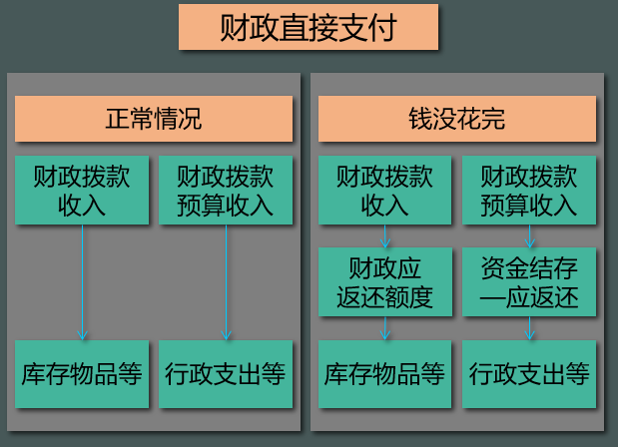
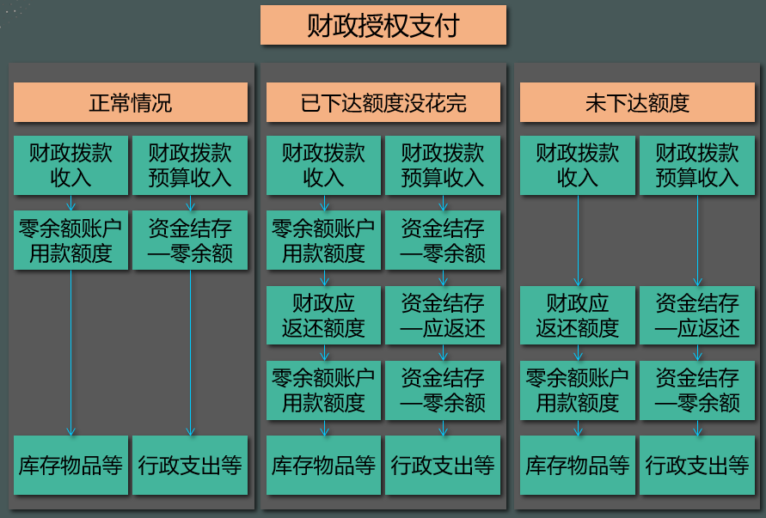

【例题▪判断题】在财政直接支付方式下，下年度恢复财政直接支付额度时，事业单位应借记“业务活动费用”等科目，贷记“财政应返还额度”科目。（）
【答案】×
【解析】在财政直接支付方式下，下年度恢复财政直接支付额度后，事业单位以财政直接支付方式发生实际支出时，借记“业务活动费用”等科目，贷记“财政应返还额度—财政直接支付”科目。

【例题▪计算题】 2019年10月9日，某事业单位根据经过批准的部门预算和用款计划，向同级财政部门申请支付第三季度水费105000元。10月18日，财政部门经审核后，以财政直接支付方式向自来水公司支付该单位的水费105000元。10月23日，该事业单位收到“财政直接支付入账通知书”。
财务会计 | 借：单位管理费用 105000  贷：财政拨款收入 105000
预算会计 | 借：事业支出 105000  贷：财政拨款预算收入 105000

【例题▪计算题】 2018年12月31日，某行政单位财政直接支付指标数与当年财政直接支付实际支出数之间的差额为100000元。2019年年初，财政部门恢复该单位的财政直接支付额度。2019年1月15日，该单位以财政直接支付方式购买一批办公用品（属于上年预算指标数），支付给供应商50000元价款。
①2018年末补记指标
财务会计 | 借：财政应返还额度—财政直接支付 100000  贷：财政拨款收入 100000
预算会计 | 借：资金结存—财政应返还额度 100000  贷：财政拨款预算收入 100000

②2019年1月15日使用上年预算指标购买办公用品
财务会计 | 借：库存物品 50000  贷：财政应返还额度—财政直接支付 50000
预算会计 | 借：行政支出 50000  贷：资金结存—财政应返还额度 50000

【例题▪计算题】 2019年3月，某科研所根据批准的部门预算和用款计划，向同级财政部门申请财政授权支付用款额度180000元。4月6日，财政部门经审核后，以财政授权支付方式下达170000元用款额度。4月8日，该科研所收到代理银行转来的“授权支付到账通知书”。
财务会计 | 借：零余额账户用款额度 170000  贷：财政拨款收入 170000
预算会计 | 借：资金结存—零余额账户用款额度 170000  贷：财政拨款预算收入 170000

【例题▪计算题】 2018年12月31日，某事业单位经与代理银行提供的对账单核对无误后，将150000元零余额账户用款额度予以注销。另外，本年度财政授权支付预算指标数大于零余额账户用款额度下达数，未下达的用款额度为200000元。2019年度，该单位收到代理银行提供的额度恢复到账通知书及财政部门批复的上年末未下达零余额账户用款额度。

1.已下达未花完的额度
2018年末注销额度 | 财务会计 | 借：财政应返还额度—财政授权支付 150000  贷：零余额账户用款额度 150000
2018年末注销额度 | 预算会计 | 借：资金结存—财政应返还额度150000  贷：资金结存—零余额账户用款额度 150000
2019年初恢复额度 | 财务会计 | 借：零余额账户用款额度 150000  贷：财政应返还额度—财政授权支付 150000
2019年初恢复额度 | 预算会计 | 借：资金结存—零余额账户用款额度 150000  贷：资金结存—财政应返还额度 150000

2.未下达的额度
2018年末补记未下达的额度 | 财务会计 | 借：财政应返还额度—财政授权支付 200000  贷：财政拨款收入 200000
2018年末补记未下达的额度 | 预算会计 | 借：资金结存—财政应返还额度 200000  贷：财政拨款预算收入 200000
2019年下达该额度 | 财务会计 | 借：零余额账户用款额度 200000  贷：财政应返还额度—财政授权支付 200000
2019年下达该额度 | 预算会计 | 借：资金结存—零余额账户用款额度 200000  贷：资金结存—财政应返还额度 200000

知识点三：非财政拨款收支业务
【例题▪多选题】财务会计中单位的收入包括（）。
A.事业收入
B.上级补助收入
C.财政拨款预算收入
D.投资预算收益
【答案】AB
【解析】选项CD，属于预算会计中单位的预算收入。
【提示】平行记账下，财务会计科目与预算会计科目对应关系
财务会计 | 预算会计
收入类 | 预算收入类
财政拨款收入 | 财政拨款预算收入
事业收入 | 事业预算收入
投资收益 | 投资预算收益
捐赠收入/利息收入/租金收入/其他收入 | 其他预算收入
短期借款/应付票据/长期借款 | 债务预算收入

财务会计 | 预算会计
资产费用类 | 预算支出类
业务活动费用 | 行政支出/事业支出
单位管理费用 | 事业支出
资产处置费用/其他费用 | 其他支出
短期借款/长期借款 | 债务还本支出
短期投资/长期股权投资/长期债券投资 | 投资支出
货币资金/零余额账户用款额度/财政应返还额度 | 资金结存（预算结余类）

【例题▪多选题】下列属于财务会计中的费用科目的有（）。
A.业务活动费用
B.事业支出
C.投资支出
D.所得税费用
【答案】AD
【解析】选项BC，属于预算会计中单位费用。

【例题▪多选题】下列各项中属于事业单位财政拨款收入的有（）。
A.附属独立核算单位按照有关规定上缴的收入
B.从同级财政部门取得的基本支出拨款
C.开展专业业务活动取得的收入
D.从同级财政部门取得的项目支出拨款
【答案】BD
【解析】选项A应通过“附属单位上缴收入”核算，选项C通过“事业收入”核算。

【例题▪判断题】事业单位对于因开展专业业务活动及其辅助活动取得的非同级财政拨款收入应当通过“事业收入”和“事业预算收入”科目下的“非同级财政拨款”明细科目核算；对于其他非同级财政拨款收入，应当通过“非同级财政拨款收入”和“非同级财政拨款预算收入”科目核算。（）
【答案】√

【例题▪计算题】 2019年3月，某科研事业单位（为增值税一般纳税人）对开展技术咨询服务开具的增值税专用发票上注明的劳务收入为200000元，增值税税额为12000元，全部款项已存入银行。
【答案】
①收到劳务收入
财务会计 | 借：银行存款 212000  贷：事业收入 200000  应交增值税—应交税金（销项税额） 12000
预算会计 | 借：资金结存—货币资金 212000  贷：事业预算收入 212000

②实际缴纳增值税
财务会计 | 借：应交增值税—应交税金（已交税金） 12000  贷：银行存款 12000
预算会计 | 借：事业支出 12000  贷：资金结存—货币资金 12000

【例题▪计算题】 2019年3月12日，某事业单位接受甲公司捐赠的一批实验材料，甲公司所提供的凭据表明其价值为100000元，该事业单位以银行存款支付运输费1000元。假设不考虑相关税费。

财务会计 | 借：库存物品 101000  贷：银行存款 1000  捐赠收入 100000
预算会计 | 借：其他支出 1000  贷：资金结存—货币资金 1000

【例题▪计算题】 2019年3月12日，某事业单位对外捐赠一台科研设备，该设备账面原值50000元，累计折旧20000元，捐赠过程以银行存款支付运输费用1000元。假设不考虑相关税费。
财务会计 | 借：资产处置费用 31000  固定资产累计折旧 20000  贷：固定资产 50000  银行存款 1000
预算会计 | 借：其他支出 1000  贷：资金结存—货币资金 1000

【例题▪单选题】单位对外捐赠现金资产的账务处理正确的有（）
A.财务会计中，借记其他费用，贷记库存现金
B.预算会计中，借记其他支出，贷记资金结存
C.财务会计中，借记资产处置费用，贷记库存现金
D.预算会计中，借记事业支出，贷记资金结存
【答案】AB
【解析】相关会计分录如下：
财务会计 | 借：其他费用  贷：库存现金/银行存款
预算会计 | 借：其他支出  贷：资金结存—货币资金

【例题▪判断题】事业活动中设计增值税业务的，财务会计中按照不含增值税的金额入账，预算会计中按照实际含增值税的金额入账（）。
【答案】√
【解析】财务会计采用权责发生制，预算会计采用收付实现制。

【例题▪多选题】采用财政专户返还方式管理事业（预算）收入的账户处理正确的有（）。
A.实际收到收入时，财务会计中，借记银行存款，贷记应缴财政款；预算会计中，借记资金结存，贷记事业预算收入
B.向财政专户上交款项时，财务会计中借记应缴财政款，贷记银行存款；预算会计不做账
C.实际收到收入时，财务会计中，借记银行存款，贷记应缴财政款；预算会计不做账
D.收到返还的事业收入时，财务会计中借记银行存款，贷记事业收入；预算会计不做账
【答案】BC
【解析】相关会计分录如下：

 | 财务会计 | 预算会计
实际收到或应收应上缴财政专户的事业收入时 | 借：银行存款/应收账款等  贷：应缴财政款
向财政专户上缴款项时 | 借：应缴财政款  贷：银行存款等
收到从财政专户返还的款项时 | 借：银行存款等  贷：事业收入 | 借：资金结存—货币资金  贷：事业预算收入

【例题▪计算题】某事业单位部分事业收入采用财政专户返还的方式管理，2019年9月5日，该单位收到应上缴财政专户的事业收入500万元。9月15日，该单位将上述款项上缴财政专户；10月15日该单位收到从财政专户返还的事业收入500万元。
 | 财务会计 | 预算会计
收到应上缴财政专户的事业收入时 | 借：银行存款 500  贷：应缴财政款 500
向财政专户上缴款项时 | 借：应缴财政款 500  贷：银行存款等 500
收到从财政专户返还的款项时 | 借：银行存款 500  贷：事业收入 500 | 借：资金结存—货币资金 500  贷：事业预算收入 500

知识点四：预算结转结余及净资产业务
【例题▪多选题】下列各项中事业单位年末结账后应无余额的会计科目是（）。
A.事业支出—财政拨款支出
B.财政拨款结转—累计结转
C.非财政拨款结转—本年收支结转
D.非财政拨款结余—累计结余
【答案】ABC
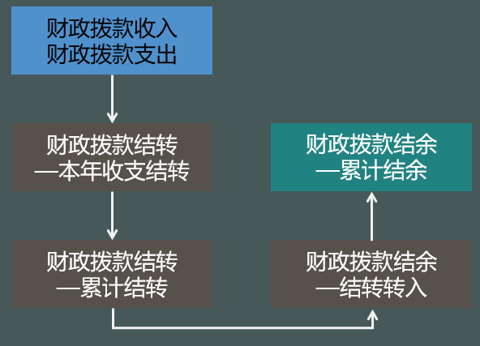

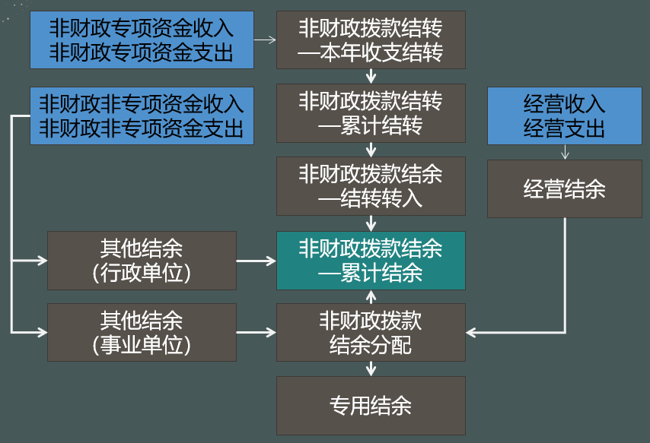

【例题▪多选题】年终不应转入“非财政拨款结余分配”的是（）。
A.事业单位其他结余借方余额
B.行政单位其他结余借方余额
C.经营结余借方余额
D.经营结余贷方余额
【答案】BC
【解析】行政单位其他结余直接转入非财政拨款结余；经营结余为借方余额，不予结转。

【例题▪多选题】下列各收入科目，年末需将其转入“非财政拨款结转—本年收支结转”科目贷方的有（ ）。
A.财政拨款收入
B.事业预算收入（专项资金）
C.非同级财政拨款预算收入（专项资金）
D.其他预算收入（专项资金）
【答案】BCD
【解析】选项A，年末转入“财政拨款结转”科目。

【例题▪单选题】“事业收入”当期发生额中“专项资金”部分应结转入（）。
A.经营结余
B.非财政拨款结转
C.事业基金
D.事业结余
【答案】B
【解析】事业收入中的专项资金收入部分应转入非财政拨款助结转，而其中的非专项资金部分则应转入其他结余。

【例题▪多选题】下列各项中，关于事业单位结转结余的说法正确的有（ ）。
A.财政拨款结转结余不参与事业单位的结余分配
B.非财政拨款专项资金留归本单位使用的非财政拨款专项（项目已完成）剩余资金转入非财政拨款结转
C.经营亏损不予结转至非财政拨款结余分配
D.非财政拨款结余分配年末转入非财政拨款结余
【答案】ACD
【解析】非财政拨款专项资金留归本单位使用的非财政拨款专项（项目已完成）剩余资金转入非财政拨款结余。

【例题▪单选题】下列各项中，事业单位会计期末应结转记入“其他结余”的是（）。
A.事业预算收入本期发生额中的专项资金收入
B.上级补助预算收入本期发生额中的专项资金收入
C.其他预算收入本期发生额中的专项资金收入
D.其他预算收入本期发生额中的非专项资金收入
【答案】D
【解析】选项ABC的专项资金收入均转入“非财政拨款结转”科目，不转入其他结余。

【例题▪计算题】2019年1月，某事业单位启动一项科研项目，当年收到上级主管部门拨付的非财政专项资金500万元，为该项目发生事业支出480万元。2019年12月，项目结项，经上级主管部门批准，该项目的结余资金留归事业单位使用。

收到上级拨付款项 | 财务会计 | 借：银行存款 500  贷：上级补助收入 500
收到上级拨付款项 | 预算会计 | 借：资金结存—货币资金 500  贷：上级补助预算收入 500
发生业务活动费用 | 财务会计 | 借：业务活动费用 480  贷：银行存款 480
发生业务活动费用 | 预算会计 | 借：事业支出—非财政专项资金支出 480  贷：资金结存—货币资金 480

 | 预算会计
年末结转该专项资金收入 | 借：上级补助预算收入 500  贷：非财政拨款结转—本年收支结转 500
年末结转事业支出 | 借：非财政拨款结转—本年收支结转 480  贷：事业支出—非财政专项资金支出 480
经批准确定结余资金留归本单位使用 | 借：非财政拨款结转—本年收支结转 20  贷：非财政拨款结转—累计结转 20
经批准确定结余资金留归本单位使用 | 借：非财政拨款结转—累计结转 20  贷：非财政拨款结余—结转转入 20

【例题▪计算题】2019年12月，某事业单位对其收支科目进行分析，事业预算收入和上级补助预算收入本年发生额中的非专项资金收入分别为100万元、20万元，事业支出和其他支出本年发生额中的非财政非专项资金支出分别为80万元、10万元，对附属单位补助支出本年发生额为20万元，经营预算收入本年发生额为9.4万元，经营支出本年发生额为6.4万元。
（1）结转本年非财政、非专项资金收入
借：事业预算收入 100
上级补助预算收入 20
贷：其他结余 120
（2）结转本年非财政、非专项资金支出
借：其他结余 110
贷：事业支出 80
其他支出 10
对附属单位补助支出 20
（3）结转本月经营收入
借：经营预算收入 9.4
贷：经营结余 9.4
（4）结转本年经营支出
借：经营结余 6.4
贷：经营支出 6.4

【例题▪计算题】2019年年终结账时，某事业单位当年“经营结余”科目的贷方余额为30000元，“其他结余”科目的贷方余额为40000元。该事业单位按照有关规定提取职工福利基金10000元。
①结转其他结余
借：其他结余 40000
贷：非财政拨款结余分配 40000
②结转经营结余
借：经营结余 30000
贷：非财政拨款结余分配 30000
③提取专用基金
财务会计 | 借：本年盈余分配 10000  贷：专用基金 10000
预算会计 | 借：非财政拨款结余分配 10000  贷：专用结余 10000
④将“非财政拨款结余分配”科目的余额转入“非财政拨款结余”科目
借：非财政拨款结余分配 60000
贷：非财政拨款结余 60000

【例题▪单选题】事业单位在年末应将“本期盈余”转入（ ）。
A.本年盈余分配
B.专用基金
C.累计盈余
D.以前年度盈余调整
【答案】 A
【解析】年末，事业单位应借记或贷记“本期盈余”科目，贷记或借记“本年盈余分配”科目。
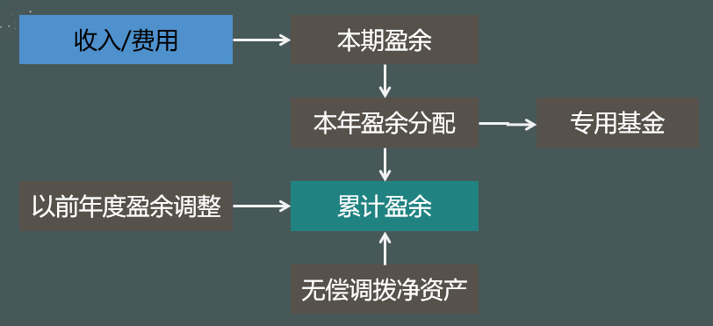

【例题▪计算题】2019年5月5日，某行政单位接收其他部门无偿调入物资一批，该批物资在调出方的账面价值为20000元，经验收合格后入库，物资调入过程中该单位以银行存款支付了运输费1000元，不考虑其他相关税费。

财务会计 | 借：库存物品 21000  贷：银行存款 1000  无偿调拨净资产 20000
预算会计 | 借：其他支出 1000  贷：资金结存—货币资金 1000
【例题▪计算题】 2019年7月5日，某事业单位经批准对外无偿调出一套设备，该设备账面余额为100000元，已计提折旧40000元。设备调拨过程中该单位以现金支付运输费1000元。不考虑相关税费，
财务会计 | 借：无偿调拨净资产 60000  固定资产累计折旧 40000  贷：固定资产 100000  借：资产处置费用 1000  贷：库存现金 1000
预算会计 | 借：其他支出 1000  贷：资金结存—货币资金 1000

【例题▪判断题】权益法调整科目核算事业单位持有的长期股权投资采用权益法核算时，按照被投资单位除净损益和利润分配以外的所有者权益变动份额调整长期股权投资账面余额而计入净资产的余额（ ）。
【答案】 √

知识点四：资产及负债业务
【例题▪多选题】下列关于行政事业单位固定资产的说法正确的有（）。
A.除文物和陈列品、动植物、图书、档案、单独计价入账的土地、以名义金额计量的固定资产外，单位应按月对其他固定资产计提折旧；
B.当月增加的固定资产，当月开始计提折旧
C.因改建、扩建原因而延长固定资产使用年限的，应当重新确定固定资产的折旧年限
D.固定资产提足折旧后，无论能否继续使用，均不再计提折旧；提前报废的固定资产，也不再计提折旧。
【答案】ABCD

【例题▪多选题】2019年7月18日，某事业单位（一般纳税人）购入一台不需安装就能投入使用的检测专用设备，取得增值税专用发票注明的设备价款为800000元，增值税额为128000，该单位以银行存款支付了全部款项。上述业务会计分录正确的有（）
A.财务会计
借：固定资产 800000
应交增值税—应交税金（进项税额） 128000
贷：银行存款 928000
B.预算会计
借：事业支出 928000
贷：资金结存—货币资金 928000
C.财务会计
借：固定资产 928000
贷：银行存款 928000
D.预算会计
借：业务活动费用 928000
贷：资金结存—货币资金 928000
【答案】AB

【例题▪单选题】行政单位计提本月固定资产折旧应计入的科目是（）。
A.业务活动费用
B.单位管理费用
C.其他费用
D.资产处置费用
【答案】A

【例题▪多选题】下列关于行政单位资产的初始计量，说法正确的有（）。
A.外购的资产，其成本通常包括购买价款、相关税费，以及使得资产达到目前场所和状态或交付使用前所发生的归属于该项资产的其他费用
B.自行加工或自行建造的资产，其成本包括该项资产至验收入库或交付使用前所发生的全部必要支出
C.对于投资和公共基础设施、政府储备物资、保障性住房、文物文化资产等经管资产而言，其初始成本不能采用名义金额计量
D.单位对于接受捐赠的资产，其成本能够确定的，应当按照确定的成本减去相关税费后的净额计入捐赠收入。
【答案】ABCD
【提示】资产业务的几个共性

资产取得 | ①外购和自行加工活自行建造的同企业会计；  ②接收捐赠的非现金资产：  a.有关凭据+相关税费→评估价值+相关税费→同类或类似市场价格+相关税费→名义金额  b.投资和公共基础设施、政府储备物资、保障性住房、文物文化资产等经管资产不能采用名义金额计量；  ④无偿调入的资产：按照调出方账面价值加上相关税费等确定  ⑤置换取得的资产：按照换出资产的评估价值，加上支付的补价或减去收到的补价，加上为换入资产发生的其他相关支出确定。

资产处置 | ①被处置资产账面价值转销计入资产处置费用，并按照“收支两条线”将处置净收益上缴财政。如按规定将资产处置净收益纳入单位预算管理的，应将净收益计入当期收入。  ②对于资产盘盈、盘亏、报废或毁损的，应当在报经批转前将相关资产账面价值转入“待处理财产损溢”科目，待报经批准后再进行资产处置。  ③对于无偿调出的资产，单位应当在转销被处置资产账面价值时冲减无偿调拨净资产。

【例题▪计算题】 2019年5月，某事业单位为开展专业业务活动及其辅助活动人员发放工资50万元，津贴30万元，奖金10万元，按规定应代扣代缴个人所得税3万元，该单位以国库授权支付方式支付薪酬并上缴代扣的个人所得税。
 | 财务会计 | 预算会计
计算职工薪酬 | 借：业务活动费用 90  贷：应付职工薪酬 90
代扣个人所得税 | 借：应付职工薪酬 3  贷：其他应交税费—应交个人所得税 3

 | 财务会计 | 预算会计
实际支付职工薪酬 | 借：应付职工薪酬 87  贷：零余额账户用款额度87 | 借：事业支出 87  贷：资金结存—零余额账户用款额度 87
上缴代扣的个人所得税 | 借：其他应交税费—应交个人所得税 3  贷：零余额账户用款额度 3 | 借：事业支出 3  贷：资金结存—零余额账户用款额度 3

